Муниципальный этап
Всероссийской олимпиады школьников
по Искусству (Мировой художественной культуре)
2025/2026 учебный год

Комплект заданий для учащихся 10 класса

Задания выполняются в течение 180 минут (4 часа)
Номер задания | Баллы | Максимальный балл
Общий балл

Задание 1

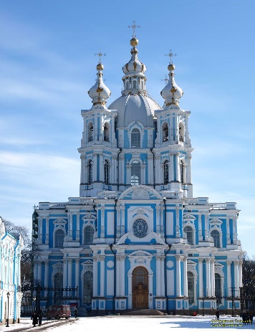 | 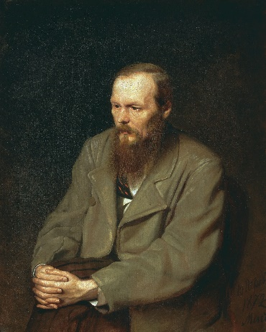 | 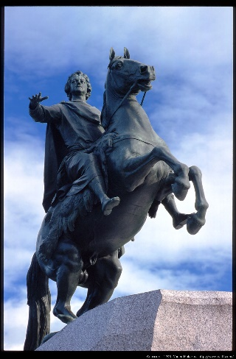 | 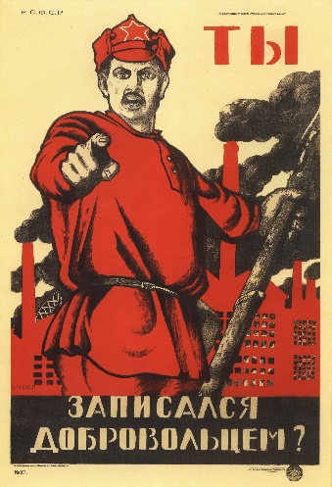
1. | 2. | 3. | 4.

Перед вами изображения памятников искусства.
Укажите в таблице ответов:
1. название изображенного на иллюстрации произведения искусства;
2. автора произведения;
3. к какому виду искусства относится данное произведение;
4. к какому стилю или направлению относится произведение.

Задание 2

Прочитайте фрагмент стихотворения О.Э. Мандельштама из поэтического сборника «Камень» и ответьте на вопросы.

Я ненавижу свет
Однообразных звёзд.
Здравствуй, мой давний бред, -
Башни стрельчатой рост!

Кружевом камень, будь
И паутиной стань,
Неба пустую грудь
Тонкой иглою рань.

1912 г.

1. Как вы думаете, о каком архитектурном стиле идёт речь в стихотворении?
2. Кратко обоснуйте свой ответ.

Задание 3
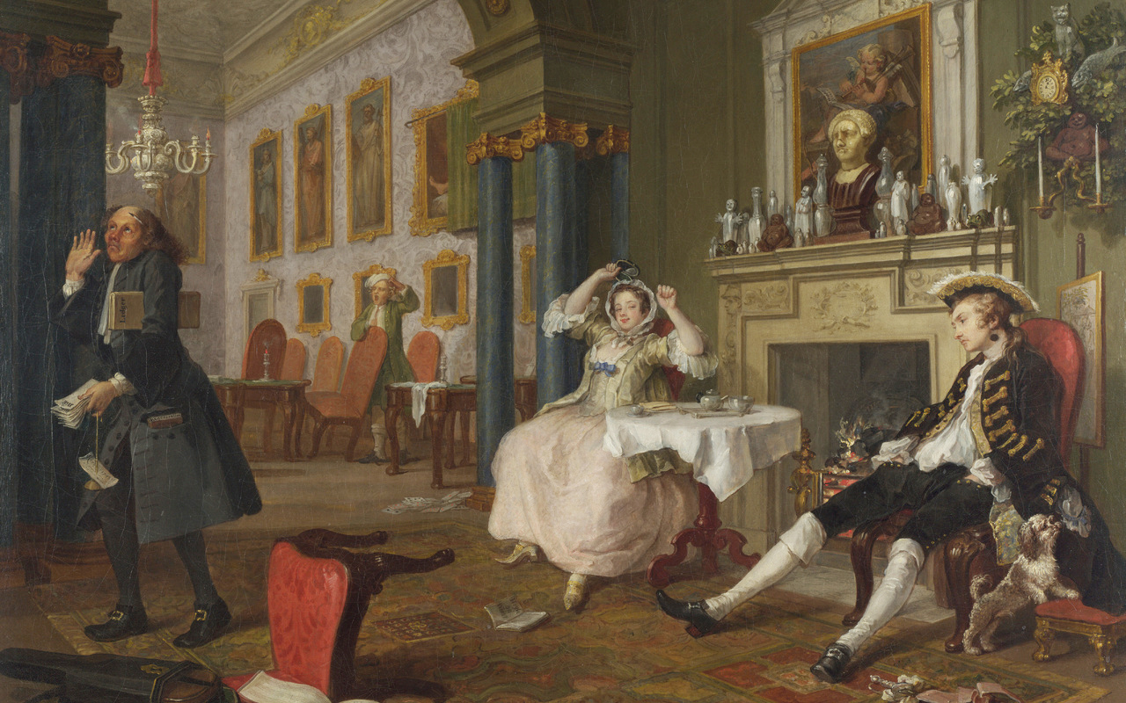

Рассмотрите изображение.
1. Напишите название, автора и эпоху создания произведения.
2. Подберите не менее 10 определений (слов, словосочетаний), описывающих сюжет и героев картины.
3. Темой картины является семейная жизнь. В каких еще произведениях искусства (литературы) авторы сходным образом изображают семейный быт? Приведите в пример не менее 3 произведений.

Задание 4

Прослушайте шесть фрагментов музыкальных произведений. Определите жанровую принадлежность каждого из них.
Заполните таблицу, указывая номер музыкального фрагмента. Укажите автора и название произведения, если они вам известны.

Задание 5

5. Рассмотрите и проанализируйте известное произведение отечественной живописи.

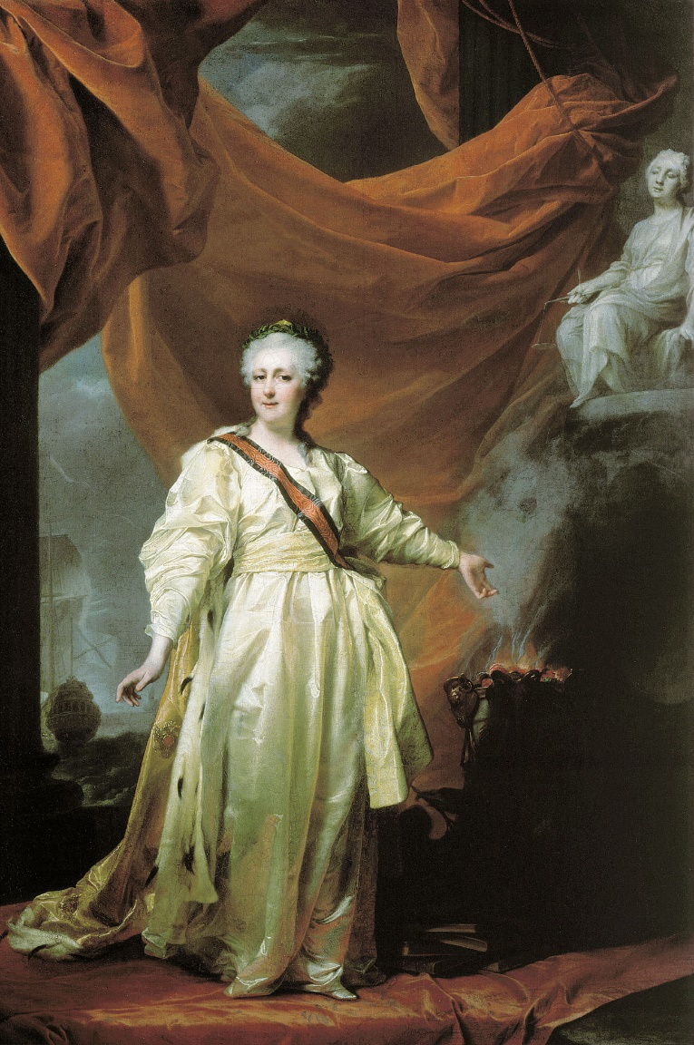

1. Напишите название работы и имя её автора.
2. Опишите композицию картины, особенности изображённой фигуры, детали.
3. Определите общее настроение произведения.
4. Назовите известные произведения живописи, написанные в таком же жанре.
5. Какие еще работы этого художника вы знаете?

Задание 6

6. Даны десять понятий, связанных с искусством живописи. Распределите термины по трём тематическим группам. Укажите, по какому принципу вы объединяете термины в одну группу.

Композиция, анималистика, валёр, экспрессионизм, колорит, модерн, светотень, натюрморт, пейзаж, импрессионизм.

Задание 7

Даны 18 имён, понятий и терминов, связанных с искусством.
Кукрыниксы. Барокко. Фарс. Контрфорс. Абстракционизм. Ордер. Сезанн. Романтизм. Дейнека. Авангард. Дель арте. Монолог. Пилон. Модерн. Амплуа. Босх. Витраж. Поп-арт.

1. Объедините имена, понятия и термины в смысловые ряды. Впишите группы слов в соответствующую строку таблицы.
2. Укажите принцип, по которому вы объединили слова в один ряд.

